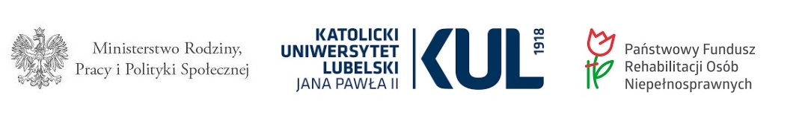
Konferencja z okazji 5-lecia ratyfikacji
Konwencji o prawach osób niepełnosprawnych
Termin konferencji: 27 października 2017 r., godz. 9.00 – 16.00
Miejsce konferencji: budynek Centrum Transferu Wiedzy (sala CTW – 408) – Katolicki Uniwersytet Lubelski Jana Pawła II, Aleje Racławickie 14, Lublin
FORMULARZ ZGŁOSZENIOWY
Imię i nazwisko:
Instytucja/stanowisko:
e-mail:
numer telefonu:
Preferencje żywieniowe/Informacje dotyczące diety:
☐ Dieta mięsna
☐ Dieta wegetariańska
Jeśli Pan/Pani posiada szczególne potrzeby prosimy zaznaczyć wszystkie właściwe usługi/udogodnienia:
☐ Tłumacz języka migowego
☐ Winda
☐ Pętla indukcyjna
☐ Wsparcie asystenta
☐ Inne (podać jakie):
Czy korzysta Pan/Pani z pomocy asystenta?
☐ Tak
☐ Nie
☐ Wyrażam zgodę na przetwarzanie moich danych osobowych zawartych w zgłoszeniu dla potrzeb uczestnictwa w konferencji, zgodnie z ustawą z dnia 29 sierpnia 1997 roku o ochronie danych osobowych (Dz. U. z 2002 r. Nr 101, poz. 926 z późń. zm.).
Formularz proszę odesłać na adres email: konferencjazgloszenia@mrpips.gov.pl
O uczestnictwie w konferencji decydować będzie kolejność zgłoszeń.

